
pořádá
SPORTOVNĚ – ZÁBAVNÝ
LETNÍ TÁBOR

Turnus I.: neděle 19.7.2026 – neděle 26.7.2026
Turnus II.: neděle 26.7.2026 – neděle 2.8.2026
Místo: Rekreační středisko „U BRODU“ http://ubrodu.cz/
Cena za turnus: 7.500 Kč
Základní škola Marušky Kudeříkové pořádá letní pobytový tábor, který je určen přednostně žákům této základní školy.
Pro velkou spokojenost a odpovídající spolupráci v minulých letech, jsme se rozhodli, že budeme tábor pořádat ve stejném rekreačním středisku. Rekreační středisko
„U BRODU“ se nachází ve velmi klidném prostředí chatové oblasti v podhůří Jeseníků, v chráněném území Přírodního parku Moravice.
Ubytování bude realizováno v chatkách po osmi dětech a stravování bude zajištěno v restauraci střediska.
Program tábora bude zaměřen na sportovní a táborové aktivity. Personální zázemí tábora budou zajišťovat pedagogičtí pracovníci, kteří mají odpovídající kvalifikaci pro práci s dětmi.
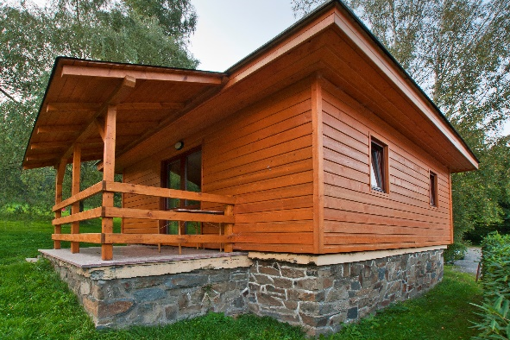
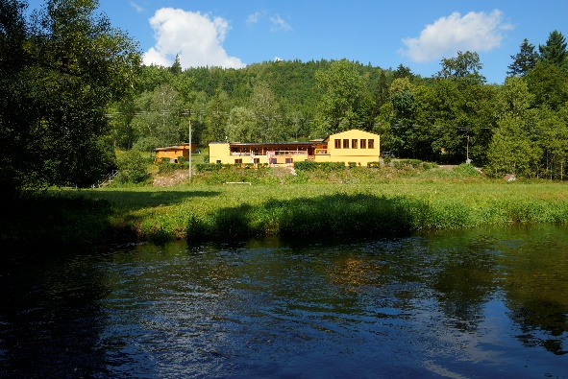
Další informace poskytne:

Bc. Matěj Motloch Kopa
vedoucí vychovatel ŠD
hlavní vedoucí tábora
matej.kopa@zsmk.eu
+420 739 229 717
+420 607 525 877

Informace k platbě:
Cena: 7 500 Kč
Úhradu proveďte bezhotovostně na účet školy: 19-3500140257/0100
a do poznámky uveďte „Tábor – příjmení a jméno dítěte“ (Příklad: Tábor – Novák Jan).
Úhradu prosím proveďte nejpozději do 30.4.2026.
Vyplněnou přihlášku odevzdejte nejpozději do 30.4.2026 ve školní družině – hlavnímu vedoucímu tábora, kde bude zaevidována a dítě bude závazně přihlášeno na letní pobytový tábor.
Informace, týkající se tábora, naleznete na webových stránkách školy www.zsmk.eu nebo je poskytne hlavní vedoucí tábora (matej.kopa@zsmk.eu nebo +420 607 525 877).

